1引言 2
1.1编写目的 2
1.2背景 2
1.3定义 2
1.4参考资料 2
2程序系统的结构 2
3程序1（标识符）设计说明 2
3.1程序描述 3
3.2功能 3
3.3性能 3
3.4输人项 3
3.5输出项 3
3.6算法 3
3.7流程逻辑 3
3.8接口 3
3.9存储分配 4
3.10注释设计 4
3.11限制条件 4
3.12测试计划 4
3.13尚未解决的问题 4
4程序2（标识符）设计说明 4

详细设计说明书

1引言

1.1编写目的
详细说明书清楚，详细的写出了软件在实现过程中的具体的实现方法，方便别的程序员很快的了解本系统的具体的实施方法，便于维护和学习。也方便自己，能够及时回来看看该程序的设计思路，防止遗忘

1.2背景
网上手机销售系统
人物提出者：易发胜
开发者：肖霖，严辉，彭洪等5人
用户：面向广大手机消费者
开发地点：寝室

1.3定义
JSP技术：本系统采用JSP作为表现层技术，负责收集用户的请求数据，并将用户请求提交到指定的控制器。当系统处理完请求后，JSP页面还负责将处理结果呈现给用户
MySQL;负责数据库的构建，采用E-R模式以表的形式存储用户，手机和管理人员的相关数据。

1.4参考资料
JSP基础教程（清华大学出版社）
深入理解MySQL

2程序系统的结构
模块一：打开这个网站后，就可以看到这个界面，在此可以选择用户登录和后台登陆，未注册的用户可以选择注册，用户无法登录后台，我们在此设置了权限。

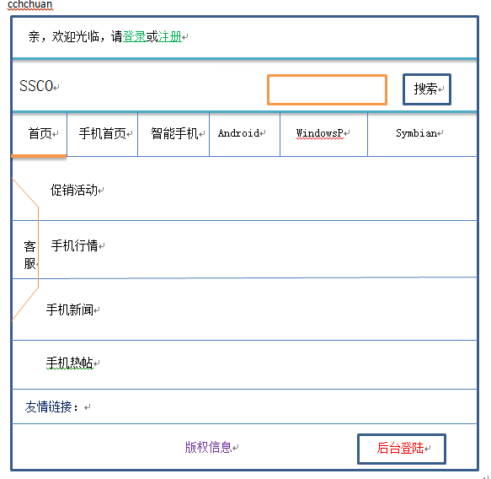
模块二：注册界面
选择注册的新用户可以看到这个界面，用户根据协议需要填写用户名，密码，密码确认，邮箱，出生日期，性别，验证码等信息，如老用户不小心进入了这个界面还可以点击登录进入登陆界面。
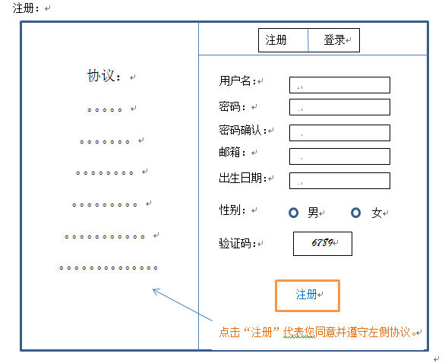
模块三：前台登陆
用户输入用户名和密码后，服务器验证正确，允许登录，进入手机浏览界面
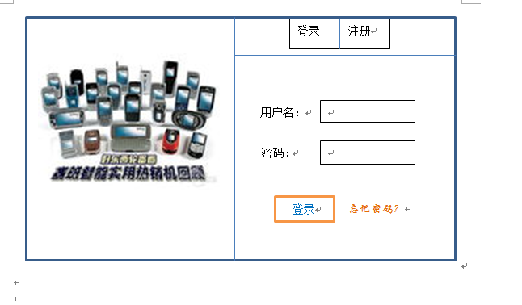
模块四：手机浏览界面
此界面列出一系列超链接，用户可以根据列出来的各种信息选择相应的手机，也可以收索手机型号，点击后，页面跳转至相应界面
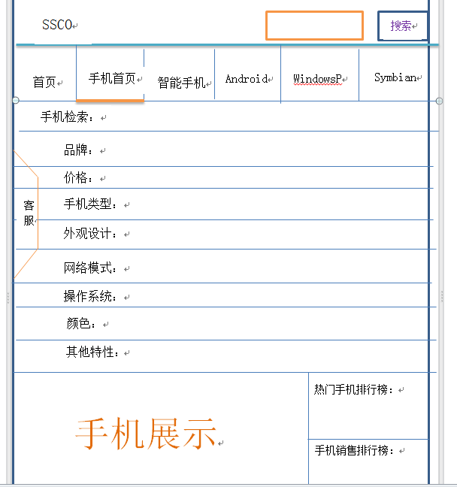
模块五：个人主页
用户可以在此填写个人信息，查看自己发出的帖子，也可以查看消息等
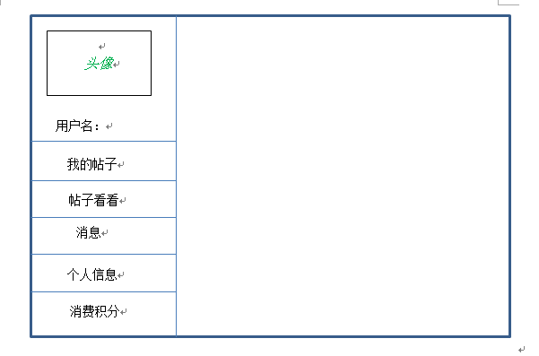
模块六：
用户点击上面的我的帖子按钮后，进入此界面，左边列出了自己已发的帖子，随意点击后，可以在右边浏览
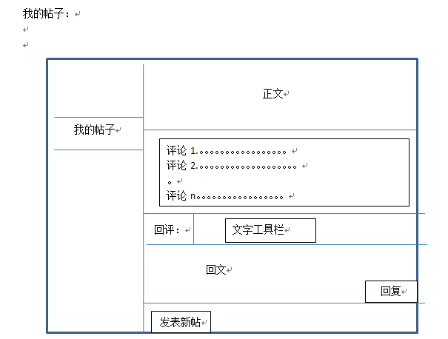
模块七：想发送新帖，可以点击上面的发表新帖按钮，进入此界面，填写内容，然后发表
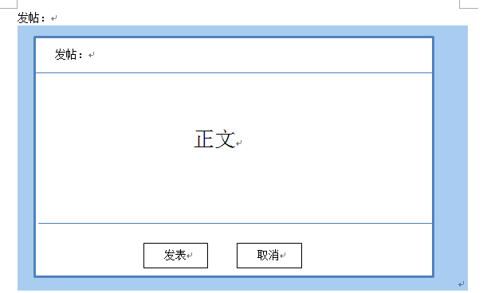
模块八：更改个人信息
更改个人详细信息后，点击保存，系统会自动保存到数据库中

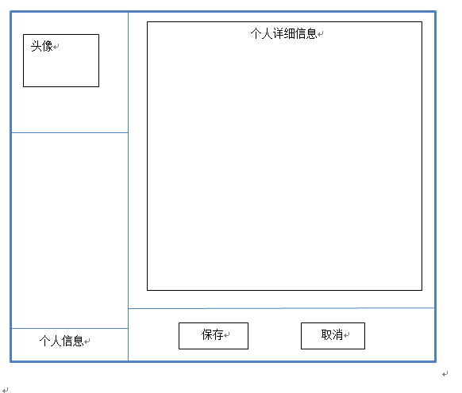
模块九：后台登陆
系统管理人员登陆界面，用户无法登录，管理员输入用户名和密码后，服务器验证正确后，允许登录
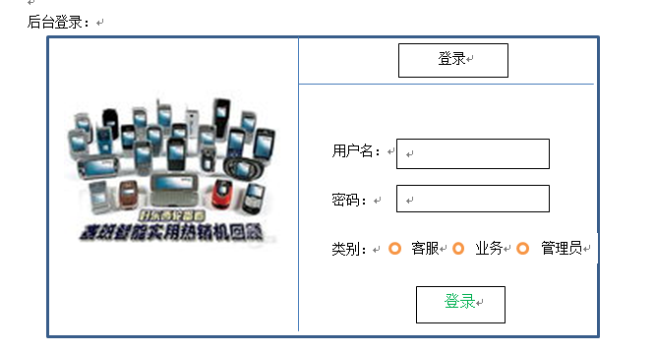

模块十：
管理员登陆后可以在此收索手机后，添加，修改，删除手机信息
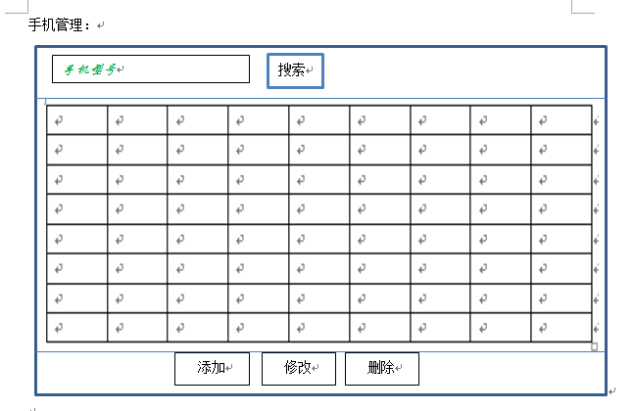

模块十一：用户再此可以添加，修改手机在将其放入购物车，也可以查询订单和历史消费，完成订购
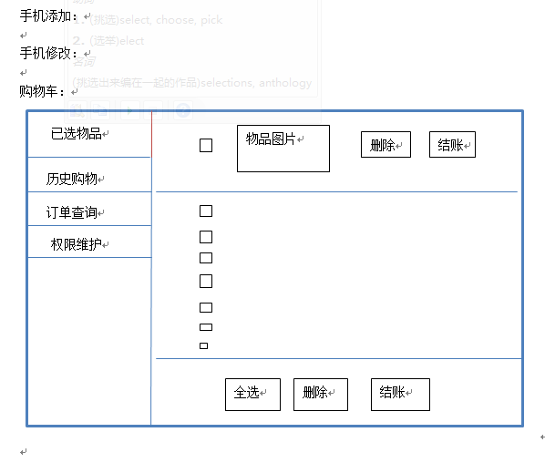
模块十二：客服
用户如有疑问，可以进入此界面，在线咨询管理人员，或者留言，管理人员回复的消息也将显示在此界面上，方便用户和管理员联系
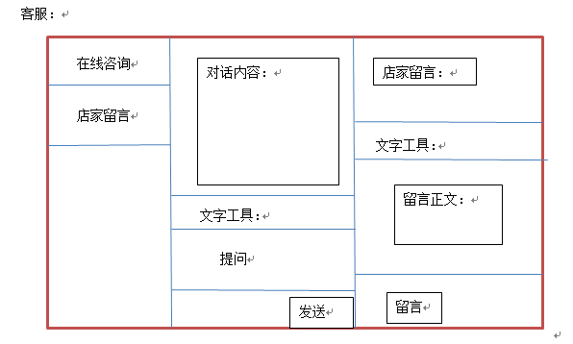

3程序1（标识符）设计说明
从本章开始，逐个地给出各个层次中的每个程序的设计考虑。以下给出的提纲是针对一般情况的。对于一个具体的模块，尤其是层次比较低的模块或子程序，其很多条目的内容往往与它所隶属的上一层 模块的对应条目的内容相同，在这种情况下，只要简单地说明这一点即可。

3.1程序描述
给出对该程序的简要描述，主要说明安排设计本程序的目的意义，并且，还要说明本程序的特点（如 是常驻内存还是非常驻？是否子程序？是可重人的还是不可重人的？有无覆盖要求？是顺序处理还是并发处理等）。

3.2功能
说明该程序应具有的功能，可采用IPO图（即输入一处理一输出图）的形式。

3.3性能
说明对该程序的全部性能要求，包括对精度、灵活性和时间特性的要求。

3.4输入项

3.5输出项

- 会员注册

点击注册按钮

阅读用户协议
会员用户名为邮箱地址

确认协议
不同意
返回首页
同意

填写个人信息
信息有误，
验证不通过

系统验证

验证通过
保存注册信息
系统自动登录会员中心
系统自动发邮件至客户信箱

- 个人信息：会员名（由数字，字母组成长度不超过13）；密码（字母，数字，符号组成长度大于6小于18）；出生年月（xxxx-xx-xx（其中x大于等于0小于等于9））；爱好等用字符串表示
d)、用户登录
- 找回密码

点击找回密码按钮
输入用户名或者注册邮箱
系统自动发送邮件
至用户注册信箱
输入新密码
用户收邮件，点击邮件中密码找回链接
保存新密码
返回会员登录框

输入用户名、密码
系统保存最新登录信息
进入会员中心
系统验证
找回密码按钮
不通过
通过

登录时间，和更改信息记录都要保存

b）.在购买物品的同时还有输入项：商品的名称，特性等，购买商品的数量。
而系统输出的就是商品的详细信息，包括图片，详细参数等等，点击购买之后系统会自动结算金额并输出。

3.6算法
详细说明本程序所选用的算法，具体的计算公式和计算步骤。

3.7流程逻辑
用图表（例如流程图、判定表等）辅以必要的说明来表示本程序的逻辑流程。

3.8接口
用图的形式说明本程序所隶属的上一层模块及隶属于本程序的下一层模块、子程序，说明参数赋值和调用方式，说明与本程序相直接关联的数据结构（数据库、数据文卷）。

3.9存储分配
所有用户的数据（包括会员名，密码，历史记录，购物车内物品）都将存储到服务器。

3.10注释设计
说明准备在本程序中安排的注释，如：
- 加在模块首部的注释；
- 加在各分枝点处的注释；
- 对各变量的功能、范围、缺省条件等所加的注释；
- 对使用的逻辑所加的注释等等。

3.11限制条件
说明本程序运行中所受到的限制条件。

3.12测试计划
说明对本程序进行单体测试的计划，包括对测试的技术要求、输入数据、预期结果、进度安排、人员职责、设备条件驱动程序及桩模块等的规定。

3.13尚未解决的问题
说明在本程序的设计中尚未解决而设计者认为在软件完成之前应解决的问题。

4程序2（标识符）设计说明
用类似F．3的方式，说明第2个程序乃至第N个程序的设计考虑。
......

